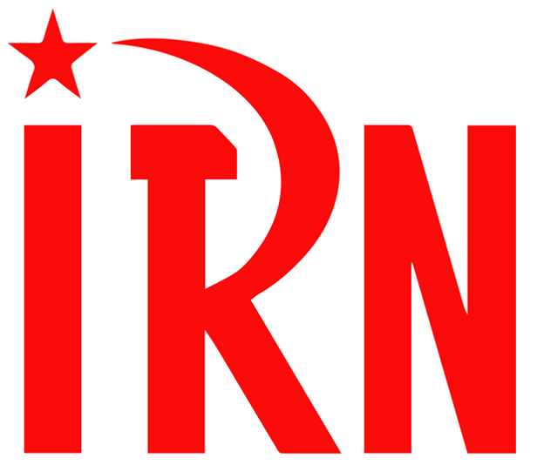

（P01）德国马列主义党：世界大战的危险正在加剧
（P04）希共评俄共“红旗”提案
（P07）法国共产主义复兴极点在第一轮总统选举中的立场
（P15）土耳其共产党/马列成立50周年国际声明
（P21）要共产主义，不要普京主义！
（P25）德国选择党对殖民历史的篡改

2022年第12期
2022年5月4日

订阅方式：
1. 扫描二维码填写您的邮箱
（如无法提交，请在空白处点击再试）
2. 进入以下链接填写您的邮箱
https://cloud.seatable.cn/dtable/forms/ff203a21-e739-4321-bb63-3d9665873695/
3. 用您的邮箱发送“订阅”至irn3000@outlook.com

德国马列主义党：世界大战的危险正在加剧
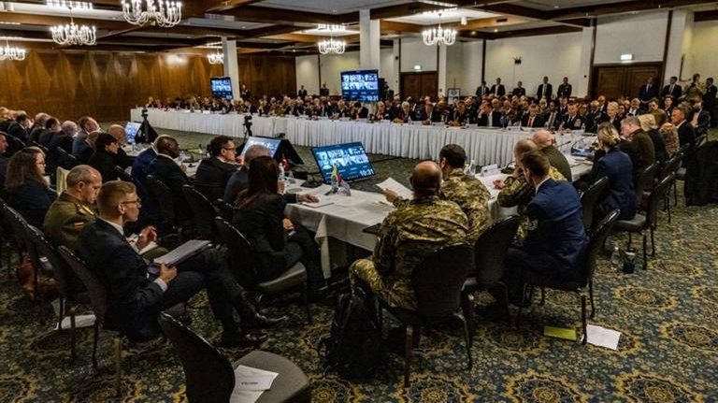
来源：德国马列主义党网站
日期：2022年4月26日
链接：https://www.mlpd.de/english/2022/the-danger-of-world-war-is-escalating-come-to-the-countrywide-demonstration-on-8-may
题图：40个北约国家及其盟国的代表在拉姆斯泰因召开会议
世界大战的危险正在加剧——快来参加5月8日全国示威！
德国马列主义党关于乌克兰战争的第五次声明，2022年4月26日
俄罗斯攻击乌克兰之后的2月27日，奥拉夫·朔尔茨总理宣布已到了“历史的转折点”。帝国主义和平结束了，取而代之的是战争准备。尽管各方仍宣称其目的是结束战争，然而战争变得越来越野蛮，战备的螺旋运动开始了。
一个新的阶段开始了。现在，美国总统拜登、北约的将领们，以及德国联邦政府宣布，自己的目标是赢得这场战争。然而，只有使用重型进攻性武器，只有北约直接干涉，乌克兰才可能战胜俄罗斯。这将是第三次世界大战的开始。
对这一进程的任何批评都被战争贩子和虚假宣传所压制。每次世界大战都是这样开始的。俄罗斯外长拉夫罗夫宣布，俄军将对重型武器的运输进行轰炸，并将其视为北约加入战争。俄罗斯和美国都在准备使用核武器。德国政府现在也将供应重型武器，日渐成为战争的参与方。今天，在德国境内的美国空军拉姆施泰因基地，40个国家结成了战争联盟[1]。
到目前为止，没有一方愿意让步。这样，和平就不再可能！为了结束第一次世界大战，在《布列斯特-立托夫斯克和约》中，列宁甚至割让了大片领土。
在帝国主义世界体系的稳定被加速破坏的阶段，问题在于：要么是军阀们把他们的计划发挥到极限，要么是世界人民通过积极抵抗来停止第三次世界大战，并得出自己的结论：是时候通过真正的社会主义为人类的未来而斗争了！
请于5月8日来到埃森/盖尔森基兴，参加新和平运动的首次示威！这是迄今为止唯一一次以极大的热忱反对第三次世界大战危险和每一个帝国主义侵略者的全国性示威。
我们要求：
1、立即停止在乌克兰的战争！
2、俄罗斯帝国主义必须撤回军队，并赔偿战争损失！
3、从东欧撤出全部北约军队！
4、乌克兰获得中立地位！
5、停止联邦国防军的战备和社会的军事化！
6、反对把战争负担转移给工人阶级和广大群众！立即补涨工资！
以一座社会主义纪念碑的落成典礼开始示威和集会：
5月8日上午11时，艾森Zweigertbrücke /下午1时，盖尔森基兴Schmalhorststr. 1。示威、演讲、文化、茶点。

希共评俄共“红旗”提案
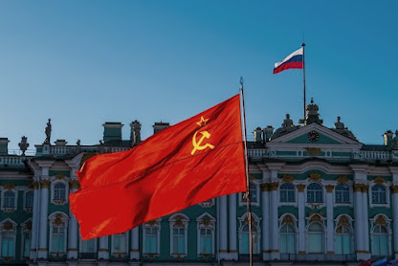
来源：希腊共产党网站
日期：2022年4月23日
链接：https://inter.kke.gr/en/articles/They-are-looking-for-anabsolution-certificate-in-the-Red-Flag/
他们想把红旗当作“赎罪券”[1]
随着5月9日的临近，俄罗斯资产阶级再次通过红旗利用俄罗斯人民的反法西斯和亲苏维埃的情感。在俄军占领的乌克兰领土上，升起了胜利的红旗，也就是在1945年5月占领德国国会大厦的苏军部队的旗帜。俄罗斯联邦共产党则更进一步，提出了一项议案：要求用红旗取代俄罗斯现在的三色旗——沙皇和纳粹走狗、叛徒弗拉索夫的旗帜[2]。
我们不禁要问，如果这项议案通过，工厂、煤矿、银行和油田是不是就不再属于那些居住在宫殿、旅游胜地和游艇上的吸血鬼了？
俄罗斯人民是不是就不用向被当作商品的医疗、教育和其他社会需求付费了？
资本主义俄罗斯的亿万富翁数量就不再排名世界第五了？因为这个议案，俄罗斯就不再是世界上贫富差距最大的国家之一了？
不进行社会主义革命，生产资料也能成为人民的财产了？
发生在乌克兰的战争，就不再是帝国主义战争了？不再是为了垄断组织在原材料、地缘政治支柱和市场份额方面的利益而发动的了？交战双方就不再是不公正和犯罪的了？
我们可以继续反问，并且答案总是“不”。
正因如此，俄罗斯联邦共产党的议案，不过是为俄罗斯资产阶级每日对工人和其他大众阶层所犯下罪行而发的“赎罪券”。正是因为这种“赎罪券”，这种观念每年5月9日都要传播一次；而俄共的议案如果通过，这种观念将会在每年的365天中传播。
在俄罗斯，尽管社会主义已被颠覆30年，尽管有人对社会主义进行污蔑，但它的烙印并没有消失。这就是为什么有人试图冒充社会主义。

希腊共产党中央委员会机关报《激进者》，2022年4月23日

法国共产主义复兴极点在第一轮总统选举中的立场[1]
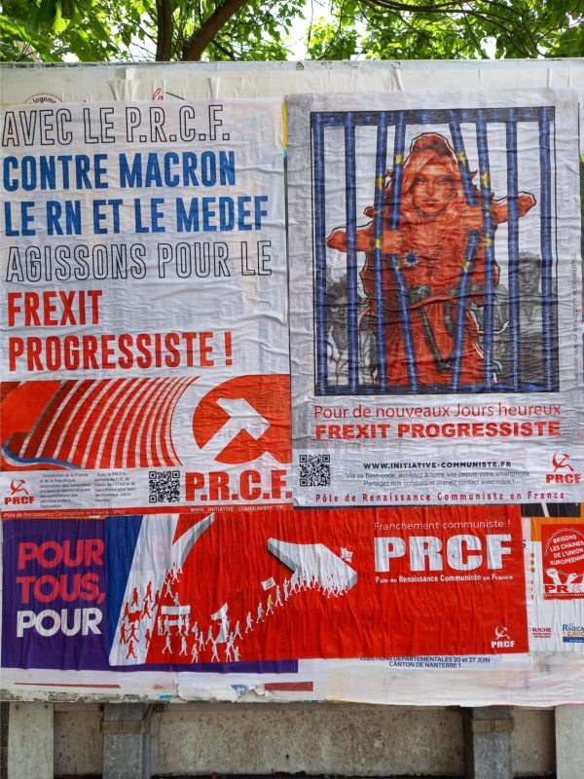
来源：法国共产主义复兴极点网站
作者：法国共产主义复兴极点中央委员会
日期：2022年3月6日
链接：https://www.initiative-communiste.fr/articles/prcf/positionnement-du-prcf-pour-le-premier-tour-de-la-presidentielle/
自2021年冬季以来，将近一年的时间里，法国共产主义复兴极点（Pôle de Renaissance communiste en France，PRCF）提出了“红色-三色替代”[2]。复兴极点以一种集体的、负责任的方式，多次邀请那些自称是左翼的候选人进行政治交流，以产生活力，击败2022年总统选举的“反动四人帮”（马克龙、佩克莱斯、勒庞、泽穆尔）[3]。
然而，由于他们完全没有回应，实施自私自利、融入欧盟的策略，复兴极点派遣本党全国书记法蒂·卡塞姆（Fadi Kassem）领导一场竞选运动，将政治辩论集中在对国家、公民、工人的未来至关重要的问题上：国家独立、人民主权、脱离欧洲-大西洋联盟、各大关键经济部门的国有化、国家的再工业化、脱离欧盟和资本主义全球化、拯救不可分割的统一的世俗共和国、重建公共服务。
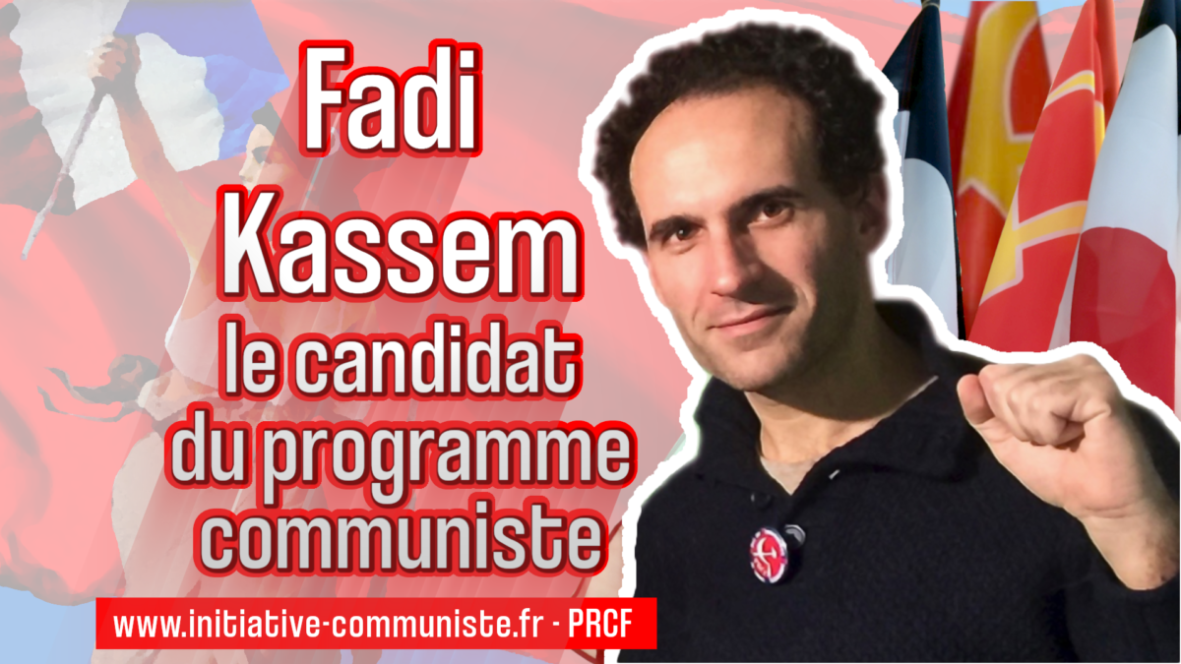
图：法国共产主义复兴极点的候选人法蒂·卡塞姆
在这场充满热情和决心的运动中，我们在法国各地分发了成千上万的传单和海报，并发布了几十份新闻稿。这场运动吸引许多新的战士们（通常是年轻人）加入了我们，我们也在成千上万的市镇进行了活动。但是，面对按指示办事的媒体施加的反民主的封锁，复兴极点始终保持清醒。法国高级视听委员会[4]组织了审查和赞助制度，使得我们的“红色-三色”候选人从最初尝试开始，就不可能有机会官方露面。
现在，官方的竞选活动已经开始，场面令人沮丧。右翼“四人帮”竞相发出最为排外、反社会主义、反共和的言论，这些候选人将从根本上确保布鲁塞尔、法兰克福、柏林、华盛顿强加的秩序的持续性，拒绝退出欧元区、欧盟、资本主义制度以及大西洋联盟，这些都是对世界和平日益严重的威胁。更糟糕的是：现在许多人争着鼓吹反公务员、反“受救济者”、反移民、反穆斯林的政策，这正中那位波洛莱（Bolloré）集团赞助的候选人[5]的下怀，他多年来致力于为贝当（Pétain）[6]、莫拉斯（Maurras）[7]和“法属阿尔及利亚”恢复名誉。
而在左边，虚假的“左翼”正处于最后的瓦解状态。40年来，他们归顺了欧洲-大西洋秩序和资本主义势力，贾多（Jadot）、伊达尔戈（Hidalgo）、陶比拉（Taubira）[8]等候选人已经预备在第二轮选举中支持马克龙，他们的失败不会打动法国工人。
撇开亲欧的托洛茨基主义的候选人不谈，那些希望有一个代表民众的替代方案的公民们发现，摆在他们面前的是梅朗雄和鲁塞尔之间的选择，这是非常有限且不令人满意的选择。梅朗雄放弃了2017年参选时的论点——“欧盟，要么改变它，要么离开它！”。他宣布不再支持“法国脱欧”。他攻击法国民用核能——但就目前的情况来看，没有核能，国家的再工业化是不可想象的。他将新殖民主义全球化等同于“克里奥尔化”[9]。他认为科西嘉在行政上相当于法属波利尼西亚。他认为，法国可以“不服从”欧盟、国际货币基金组织和世贸组织，但同时并不打算离开这些组织牢牢锁定的框架。在德国总理奥拉夫·朔尔茨致力于构建“欧洲联邦国”的过程中，鲁塞尔在反动派的地盘上被一些反动言论腐蚀，他想让我们相信，他能在不脱离欧元区和欧盟的前提下，重新让法国获得经济主权。然而，欧元区的改革无法进行，而欧盟则在结构上与北约牢牢挂钩，从头到尾都是为大资本服务的。
在这样的条件下，法国共产主义复兴极点中央委员会认为，这些候选人提出的议案不反欧盟，因此作为复兴极点，即使是站在批判的立场上支持这样的候选人，也是在对劳动者撒谎，是在损害共产主义复兴、人民抵抗的根本利益，这将是复刻密特朗（Mitterrand）、若斯潘（Jospin）、奥朗德（Hollande）之流的投降，复刻希腊的齐普拉斯（Tsipras）的背叛[10]。实际上，敌视统治的欧盟、反感老牌“左派”的连续背叛的很多工人准备把空票、红色的选票塞进投票箱或不去投票，甚至抵制投票，集中精力斗争，在几个领域中采取攻势。
当梅朗雄和鲁塞尔在不同的日子和演讲中以不同的方式（有时甚至是下流的方式）开辟了与帝国主义的共识时，这些评论就变得更加合理。（鲁塞尔认为俄罗斯是和平主要的敌人，梅朗雄呼吁所有公共建筑都悬挂黄蓝色旗帜！）而帝国主义也悬挂黄蓝色乌克兰旗帜——乌克兰已经与纳粹联合、武装了起来，并且被北约鼓动，受北约支持。北约是“反国家”的“神圣联盟”的象征，它所谓“为了乌克兰的和平”是虚伪的言辞，实际是要让我们的国家越发直接地、越发危险地加入欧洲-大西洋十字军。面对这一点，我们反对战争扩大化的抵抗不仅是要呼吁缓和局势，而且要同时谴责欧盟和北约在撒谎。对于那种划开欧盟和北约、呼吁退出北约而留在欧盟、公开称欧盟为“战略伙伴”的声音，今天的一切都生动地证明了：只要留在欧盟，就必然意味着在军事上附属于北约。
然而，我们复兴极点作为首批谴责法西斯化的“吹哨人”之一，还必须考虑到同志们的担忧，他们认为，为了阻止法西斯化，现在最好投票给鲁塞尔或梅郎雄，因为没有更好的候选人了。这就是为什么复兴极点的同志们希望，成员们可以以个人名义为两位候选人之一投票，但复兴极点不应在国家、省或地方一级参与表态。如果这两位候选人之一真的进入了第二轮选举，那么复兴极点中央委员会将在投票前几天召开特别会议。
但最重要的是，我们不能无休止地估计形势，而远离了行动，特别是战争在乌克兰肆虐之时，维护和平是我们绝对优先的事项，而战争的根源就是自苏联解体以来，北约-欧盟无休止的、咄咄逼人的扩张。这场战争有可能演变成第三次世界大战，而且战争将发生在拥核国家之间。
复兴极点尤其要提请关切的是，关于“红色-三色替代”的政治和意识形态斗争才刚刚开始，且不会在2022年这场有偏颇的选举后结束。因此，作为优先事项，复兴极点成员将继续发布、传播复兴极点的紧急措施，并在企业门口、示威活动中，包括在选举期间，向斗争中的工人提出共产主义的倡议。
这是因为，问题不仅来自与欧盟绑定的总统选举。问题还来自大西洋欧盟体系下分裂法国的褐党、蓝党和粉红党[11]的寡头政治——他们正在准备一场“大解说”[12]。问题也来自工人和公民的社会政治斗争——当他们发动伟大的社会运动，如“黄马甲”或“养老金斗争”时，他们动摇了反民族的、日益法西斯化的大资产阶级。
这是一场伟大的运动，我们复兴极点的战士们将为这场运动做出贡献。我们重申，在我们国家走向社会主义的前景下，唯一可能的、一贯而激进的前途仍然是法国以进步的方式脱欧。

土耳其共产党/马列成立50周年国际声明
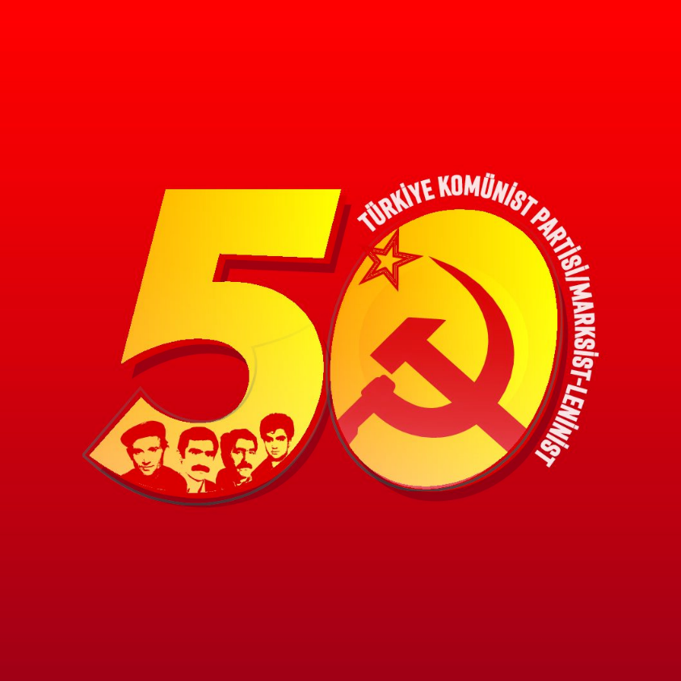
来源：“新时代媒体”网站
日期：2022年4月30日
链接：https://newepochmedia.wordpress.com/2022/04/30/internation-declaration-50-years-tkp-ml/
在土耳其共产党/马列（Communist Party of Turkey/Marxist-Leninist, (TKP/ML)）成立50周年之际，我们发表了一份国际声明，内容如下：
纪念国际无产阶级事业在土耳其的马克思主义代表——土耳其共产党/马列成立和斗争50周年！
“土耳其的未来将用钢铁炼成，也许我们无法见证那一天的到来，但钢铁不会忘记它们是如何被炼成的。”
——易卜拉欣·凯帕卡亚（İbrahim Kaypakkaya）[1]
帝国主义-资本主义制度的矛盾正在加深，帝国主义国家之间的分歧正在导致欧洲“保护区”内的非正义战争。反动统治阶级正在加强对工人阶级、劳动人民和被压迫民族人民的进攻。帝国主义资本主义国家存在着明显的治理危机。资本家为了获得更多的利润，到处增加着贫困，到处造成生态系统的可怕破坏。正是在这一历史关头，土耳其共产党/马列迎来了其成立和斗争的50周年，纪念着其作为共产主义意识形态和共产主义社会理想的承载者所拥有的骄傲和荣誉。
作为国际无产阶级世界革命的一部分，土耳其共产党/马列在土耳其已经成立半个世纪了。易卜拉欣·凯帕卡亚同志吸收了国际无产阶级伟大领袖马克思、恩格斯、列宁、斯大林和毛泽东同志的实践和理论，将它们作为借鉴和指导，综合所有这些价值观，建立了土耳其共产党/马列。
土耳其共产党/马列所赖以建立的基础的持久性，使得建立在马列毛主义思想标准上的、正在崛起的共产主义路线得以存在达半个世纪之久。党坚持捍卫和执行共产主义路线，同时确保了在面对敌对统治力量攻击和各种修正主义侵蚀时绝不妥协。
在运用毛主义——马列主义的第三和最高形式建立党的意识形态基础的同时，土耳其共产党/马列将这一历史进程定义为无产阶级文化大革命的产物。这一论断同样具有重大历史意义。无产阶级文化大革命是马列毛主义的最高峰，在一定意义上是马列毛主义的综合。党的领导人易卜拉欣·凯帕卡亚在描述土耳其共产党/马列成立的基础时说，“我们党是无产阶级文化大革命的产物”，就是这一事实的具体证明。尽管曾经震撼世界的共产主义运动在最近几十年里发生了退潮，但是建立在马列毛主义思想之上的土耳其共产党/马列有着“逆流而上”的决心。马列毛主义思想所创造的传统，一直是土耳其共产党/马列50年来对共产主义事业坚信不移的关键。
与此同时，土耳其共产党/马列始终忠实于毛主席的话：“枪杆子里出政权！”“没有一个人民的军队，便没有人民的一切。”它把阶级斗争建立在人民战争的战略上。为此，它建立了毫不妥协地反对阶级敌人的共产主义传统，党的四位总书记、数十名干部和数百名战士为之献身。
这一坚实的基础，不仅保证了反对统治阶级的武装斗争的坚持和延续性，而且确保了党与各种妥协主义划清界限。50年来，党不仅反对来自党外的攻击，还反对党内那些试图破坏共产主义路线、歪曲党的路线、使党成为机会主义运动和修正主义运动一部分的机会主义分子。在每一个场合，党都表明了反对机会主义思想和修正主义思想的决心，以便防止其在党内占据主导地位。
作为国际无产阶级进行世界革命斗争的一支队伍，坚持马列毛主义路线的土耳其共产党/马列集中精力在本国开展革命斗争。同时，它还承担了为在全世界实现马列毛主义的共产主义路线而进行斗争的责任，并为此做出了努力。它致力于在马列毛主义的基础上为国际共产主义运动建立起先锋队。土耳其共产党/马列还认识到，为了创造一个共产主义的世界，执行共产主义的路线是一个先决条件。无论对于土耳其共产党/马列本身，还是对于各国马列毛主义党派和组织而言，都是如此。共产党之间的国际关系也是在这些原则的框架下建立的。
土耳其共产党/马列将延续其创始人和理论领袖贡献自己生命和鲜血而确立的共产主义路线，直到在马列毛主义路线的基础上实现新民主主义革命（民主人民革命），直到建成社会主义。党半个世纪以来的斗争和抵抗就是证明。在下一个时期，这一基本方针将继续保留，对共产主义路线的决心将毫不动摇。毛主席说：“成千成万的先烈，为着人民的利益，在我们的前头英勇地牺牲了，让我们高举起他们的旗帜，踏着他们的血迹前进吧！”[2]这将是我们继续斗争的战斗口号，我们将继续高举国际无产阶级的红旗。
土耳其共产党/马列是50年的沉寂、50年的革命和共产主义胆略的先声！
光荣归于成立了50周年的土耳其共产党/马列！
光荣归于土耳其共产党/马列的创始人和理论领袖易卜拉欣·凯帕卡亚！
光荣归于土耳其共产党/马列向共产主义进军道路上牺牲的同志们！
人民战争万岁！
新民主主义革命万岁！我们为了社会主义和共产主义的斗争万岁！
无产阶级国际主义万岁！
马列毛主义万岁！

土耳其共产党/马列
印度共产党（毛主义）
巴西共产党（红色派）
秘鲁人民运动
为人民服务-挪威共产主义联盟
红旗委员会（德国）
毛主义共产党（西班牙）
加利西亚毛主义共产党重建委员会
毛主义共产党-意大利
2022年4月

要共产主义，不要普京主义！
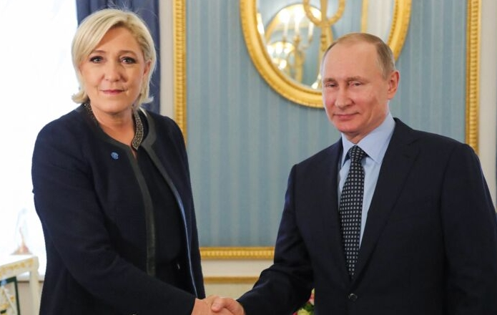
来源：“变革欧洲”网站
日期：2022年4月13日
链接：https://www.transform-network.net/blog/article/communism-yes-putinism-no/
题图：勒庞与普京
作者：作者：米歇尔·罗伊（Michael Löwy）。法国与巴西马克思主义社会学家和哲学家。现任法国国家科学研究中心（Centre National de la Recherche Scientifique (CNRS)）社会科学领域的荣誉研究主任，同时在巴黎的社会科学高等研究学院（Hautes Études en Sciences Sociales (EHESS)）开设讲座。
北约是由美国主导的、要为无数侵略战争负责的帝国主义组织。废除这个产生于冷战的政治-军事怪物，是一项基本的民主要求。北约在最近几年的衰弱使得法国新自由主义总统——埃马纽埃尔·马克龙在2019年就声称这个同盟已经“脑死亡”。不幸的是，俄罗斯对乌克兰的罪恶入侵又复苏了北约。几个中立国家（瑞典、芬兰等国）现在正打算加入北约；美国在欧洲驻扎了大量的军队；两年前还不顾川普淫威拒绝增加军事预算的德国，已经决定投资1000亿欧元用于重整军备。如此种种。弗拉基米尔·普京已将北约从慢性衰退或许是消亡当中拯救了出来。
为什么入侵乌克兰？只要普京想要保护顿涅茨克地区说俄语的少数族裔，那么他的政策就有一定的合理性。他对北约东扩的反对也可如此解释。但是这种对乌克兰的野蛮入侵，以及随之而来的对城市的一系列轰炸，是没有任何正当性的。这造成了成千上万的平民受害者，其中包括老人、妇女和儿童。
普京正在试图用什么理由将这场针对乌克兰人民的罪恶战争合法化呢？让乌克兰“去纳粹化”这一目的是站不住脚的。乌克兰人民选择了一位犹太人作为他们的总统，他对自己祖父曾在红军的队伍中抗击纳粹的经历引以为傲。当然，乌克兰存在新纳粹政党和群体，但在上一轮选举中他们只获得了3%的选票。在俄罗斯也有类似的群体。普京在政治和经济上支持欧洲的一些新纳粹政党，比如法国勒庞家族的国民联盟（Rassemblement National）和意大利马泰奥·萨尔维尼的联盟党（Lega），他又怎能宣称自己反法西斯呢？普京在2022年2月22日发表的演讲中提出了入侵的另一个“合法性”。在他看来，乌克兰“完全是布尔什维克和共产主义俄国的产物”，因为“列宁和他的同志们从俄罗斯手中夺走了乌克兰！”。他继续说道，乌克兰应当被称作“列宁的乌克兰”，因为列宁是这个国家的“创始人和缔造者”。正是列宁发明了灾难性的“包括分离权在内的民族自决权，这是苏维埃国家的基础”，这是对1917年革命之后形成的各个共和国的民族主义分子的荒谬妥协。根据普京的说法，给这些共和国可以从俄罗斯国家脱离的权利，是“疯狂的，可以说完全是不可思议的”，是对“历史的俄罗斯”（就是沙皇俄国）的一次不折不扣的毁灭。普京在对乌克兰的领导人讲话时断言：你们声称要使乌克兰“去共产主义”（即是说，与共产主义的过去决裂），但你们已经半途而废了。“我们要向你们展示真正的去共产主义”，普京总结道，他指的是他那通过武力使乌克兰重新融入俄罗斯的计划。
这便是普京主义者对入侵乌克兰的“合理解释”：反共主义、反列宁主义言论以及通过吞并乌克兰重塑布尔什维克之前 “历史的俄罗斯”——即沙皇俄国的野心。世界上绝大多数的共产党，甚至包括对苏维埃社会主义最为怀念的希腊和智利的共产党，都齐声谴责俄罗斯对乌克兰的入侵，这并非巧合。
每个人都可以列举出今日乌克兰的许多罪状：缺乏民主、对俄语少数族裔的镇压、“西方主义”等等。但谁也无法否认乌克兰人民反抗俄罗斯对他们领土的野蛮侵略、对民族自决权的罪恶蔑视，以自我保卫的权利。
你可以在共产主义和普京主义、在弗拉基米尔·伊里奇和弗拉基米尔·普京、在民族自决权和帝国入侵并企图吞并其他国家的权利之间做选择，但你无法同时选择二者，因为它们是不可调和的矛盾选项。
让我们共同期盼欧洲和俄罗斯的人民有朝一日能够摆脱本国的资本主义寡头政治以获得解放。这是1917年十月的革命者们的计划。

德国选择党对殖民历史的篡改
来源：“非洲是一个国家”网站
日期：2020年1月22日
链接：https://africasacountry.com/2020/01/colonial-revisionism-in-germany
殖民修正主义在德国[1]
德国议会，即联邦议院，并不常是一个激动人心的地方，而那里的辩论和抗议就更少了。但是在2019年12月，极右翼的德国选择党（AfD）却通过举办一场关于德国殖民主义的学术讲座激怒了德国公众。
德国选择党邀请的发言人——波特兰州立大学（Portland State University）政治学教授布鲁斯·吉尔利（Bruce Gilley），以最直白的殖民修正主义的面目出现。他在2017年成为全球辩论的中心，当时《第三世界季刊》（Third World Quarterly）（规模不大，但很有名）发表了文章《为殖民主义辩护》。在文中，吉尔利认为殖民主义不仅“客观上有好处”，而且在今天应该再次被看作对南方国家的治理模式。批评者们指责了这个建议本身，不过，他们主要关注的地方在于，这篇“对大量殖民历史视而不见……”、“经验不足”、本质上“相当于学术界的特朗普推特、带有脚注的弹窗广告”的论文是如何通过同行评审的。结果发现，这篇论文之前遭到了三位同行评审员的拒绝，而编辑们在没有咨询《第三世界季刊》编辑部的情况下决定发表这篇论文。这致使编辑部大多数成员辞职，文章被撤回。
这一切并没有使吉尔利停止宣传他的观点：把殖民模式重新视为对“弱国”的治理模式。他还在国际媒体上抱怨自己的言论自由受到了“极左思想追随者”的攻击。
问题在于，德国选择党的两位议员——马库斯·弗罗恩迈尔（Markus Frohnmaier）和彼得·贝斯特伦（Petr Bystron），邀请吉尔利到这样一个具有象征意义和政治意义的场所，到底想达到什么目的？
就像他的《为殖民主义辩护》一样，吉利斯的演讲，对德国选择党来说是对殖民主义的辩解，其依据是虚假的经验性证据和对文献的选择性阅读。他还赞许地提到了海因里希·斯尼（Heinrich Schnee）这样以为修正主义殖民主义思想家。斯尼是德属东非的最后一任总督，也是德国在1919年失去殖民地后收复运动的参与者；他在1933年加入了纳粹党。
吉尔利声称殖民暴力具有“反击的性质”，是一种例外，而不是殖民计划的核心，以此来淡化殖民暴力。但是，赫雷罗人种族灭绝的残酷本质使得这点显得格外突出。虽然他没有否认实际上存在着德国对赫雷罗人（Herero）和纳马人（Nama）的战争[2]，但他却声称“把这看作种族灭绝是错误的”，并且把责任全部归咎于德国军队指挥官洛塔尔·冯·特罗塔（Lothar von Trotha），他是对赫雷罗人的臭名昭著的“消灭令”的起草者。吉尔利把他称为“经受战争创伤的局外人”，他“犯下战争罪”并“被问责和召回”（这些都没有得到历史研究的支持；尽管受到帝国总理布洛（Bülow）和其他将军的批评，但特罗塔仍然得到了德皇和总参谋长冯·施利芬（Von Schlieffen）的全力支持）。
吉尔利直接继承了魏玛共和国时期反动的殖民修正主义者的论点，并将其移植到现代学术和对殖民历史的公众讨论中。吉尔利说，海因里希·斯尼的短语“殖民罪的谎言”（Die koloniale Schuldlüge是他1924年出版的书的书名，这是一部有影响力的殖民修正主义作品），“现在几乎是对整个学术界关于殖民主义的作品的准确描述”。
而他走得更远，不仅在学术上对殖民的“罪行”撒谎，还宣称战时德国的整个反殖民主义运动（主要是共产党、部分社会民主党成员和左翼自由主义运动组成的少数派，通过共产国际在德国的反帝国主义联盟组织起来）导致了“对自由主义和世界主义的拒绝”和“对德国纯洁性、例外性和分离性的回归”，为奥斯维辛集中营铺平了道路。
吉尔利的陈述非常符合德国选择党为书写20世纪德国的“替代性”历史所做的努力，即拒绝对大屠杀以及殖民暴力和种族灭绝记忆的“罪孽崇拜”（Schuldkult）。而这也与德国选择党对发展援助的立场及其极端的经济帝国主义联系在一起。
弗罗恩迈尔和贝斯特伦分别是德国选择党发展政策和外交政策的代表。贝斯特伦是议会外交委员会的主席；弗罗恩迈尔是经济合作与发展委员会的成员。两人都曾出现在宪法保卫局关于极右派的报告中（贝斯特伦在成为议员之前，一直处于宪法保卫局的监视之下），两人都与德国的右翼极端分子有联系，如德国身份主义运动（German Identitarian Movement）。贝斯特伦曾登上头条新闻，因为他在作为国会议员正式访问南非期间，会见了“民防组织”（Suidlanders）组织的成员，并参加了一次射击训练。该组织是一个在国际极右派中宣传“白人种族灭绝”阴谋论的白人至上主义组织。在被德国电视台问及该组织时，他称这是“南非公民社会的一个组织”。
邀请吉尔利到议会谈论德国殖民主义的“正面”特征显然是一种挑衅，因为此时德国政府正面临与赫雷罗人的代表就赔偿问题以及对殖民时期被盗文物和遗骸的起源研究和归还方面采取具体措施方面进行谈判的压力。这也表明，德国选择党在外交政策和经济合作领域逐渐发展为极右翼。而且，这还表明国际极右派在组织上和意识形态上的联系越来越紧密。
在吉尔利演讲的同一天，2019年12月11日，德国选择党向联邦议院提出了一项动议——这些联系变得更加清晰。它要求联邦议院宣布，殖民主义“应该以一种微妙的方式来看待”。这意味着要考虑到“阴暗面”（对德国选择党来说，这只意味着在坦桑尼亚和纳米比亚的殖民战争），但拒绝任何赔偿，并在公众中、在“与前殖民地代表的对话”中以及在学校课程中强调“德国殖民时代的有利一面”。议案淡化了“阴暗面”，否认德国对赫雷罗人的战争具有系统性的种族灭绝性质，并声称这只是原本仁慈的殖民统治中的一个特例。这些措辞让人想起吉尔利的言论和牛津大学的“帝国与伦理”（Empire and Ethics）项目，它被批评为对帝国主义采取了“功过相抵”的方法。德国选择党还谴责大多数学术性的殖民历史研究，特别是后殖民和去殖民化的方法，认为其灵感来自于“文化马克思主义”。这种阴谋论流行于各种极右派，包括英美另类右翼团体、欧洲身份主义运动以及安德斯·布雷维克（Anders Breivik）[3]为代表的恐怖分子。
德国选择党的这种记忆政治也转化成了当前外交和发展政策的极右纲领。弗罗恩迈尔和贝斯特伦在外交政策领域追求的是经济民族主义和种族主义的混合体，这也是德国选择党的国家纲领中著名的一部分。弗罗恩迈尔希望废除德国的发展援助（据他说这是一个“左派帮手的产业”），取而代之的是旨在打开“德国经济的新市场”的干涉主义战略，并把中国的“新丝绸之路”作为模仿的榜样。他还声称非洲的“人口爆炸”是“我们时代的最大挑战”。
吉尔利提到了德国殖民主义的有益之处，淡化了对赫雷罗人的种族灭绝，并重述了斯尼关于“殖民罪的谎言”的叙述，这对德国选择党来说是理所当然的。德国选择党主席称纳粹时代在德国历史上“微不足道”，而该党另一位著名干部称柏林的大屠杀纪念碑群（Holocaust Memorial）是“耻辱的纪念物”。因此，德国选择党发现吉尔利是一个很有用的思想家，能提供适合其对德国历史进行反动修正的历史叙事，并把这种历史牢牢地嵌入国际极右派的话语中。

[1] 4月26日，美国主办的国际防长会议在德国拉姆施泰因空军基地举行。该会议超40国代表参加，重点讨论了对乌克兰政府的安全援助，包括供应重型武器、武装无人机和弹药。德国防长会上宣布，德国政府将向乌克兰提供退役后翻新的猎豹自行高炮。（摘自观察者网）——译注
[1] 教会为教徒发放的、用于减免死后罪罚的凭证。后被用于敛财。——译注
[2] 俄罗斯国家杜马（议会下院）4月19日发布消息称，包括俄联邦共产党总书记久加诺夫在内的多名共产党议员向俄国家杜马提交了一份草案，提议将俄罗斯国旗由三色旗改为苏联国旗。提案解释称，更改国旗将有助于消除历史空白，加强爱国主义教育。（摘自观察者网）——译注
[1] 在4月10日的第一轮选举中，马克龙和勒庞分别以24.54%和25.46%的比例胜出。不屈法国（La France Insoumise）的梅朗雄（Mélanchon）和法国共产党（Parti Communiste）的鲁塞尔（Roussel）分别获得23.61%和2.21%的选票。——译注
[2] 指红旗（共产主义）和三色旗（法国国旗，代指国家主权，即脱离欧盟和北约）。——译注
[3] 佩克莱斯（Pécresse）、勒庞（Le Pen）、泽穆尔（Zemmour）分属于右翼党派“共和党”（les Républicains）、“国民阵线”（le Rassemblement national）、“再征服”（Reconquête）。——译注
[4] 法国高级视听委员会（Le Conseil supérieur de l'audiovisuel）是法国管理视听媒体的机构。——译注
[5] 此处指的是泽穆尔，波洛莱集团经常为他提供宣传平台。波洛莱集团主营业务是物流。——译注
[6] 二战法国投降后，任维希法国政府元首。——译注
[7] 19和20世纪的法国作家，持反犹主义、君主主义立场，与纳粹合作。——译注
[8] 三人分别属于“绿党”（Europe Écologie Les Verts）、 “社会党”（Parti socialiste）、“人民初选”（Primaire Populaire）。其中陶比拉因为没有获得足量的保荐函而无法参选。——译注
[9] 拉丁美洲的一种文化、语言融合的现象。——译注
[10] 密特朗、若斯潘、奥朗德都属于法国社会党，分别于1981-1995年、1997-2002年、2012-2017年担任法国总统。任期中均实行与右翼妥协合作的政策。齐普拉斯属于希腊“激进左翼联盟”（SYRIZA），2015-2019年担任希腊总理，任期内采取紧贴欧盟的经济政策。——译注
[11] 纳粹的冲锋队穿褐衫，因此褐色代指极右翼。蓝色代指右翼。粉红色代指偏左翼的党派，一般指社会党。——译注
[12] “大解说”（La grande explication）是法国的一档历史知识节目。这里应是指各方争夺对历史的解释权。——译注
[1] 土耳其共产党/马列的创始人。——译注
[2] 毛泽东，《论联合政府》，1945年。——译注
[1] 此处“修正主义”是篡改历史的意思。——译注
[2] 1904年至1908年,德意志帝国在德属西南非洲针对赫雷罗人、纳马人、萨恩人实行了连坐屠杀，被认为是20世纪的第一场种族屠杀。出于对赫雷罗人和纳马人的报复，德国人共屠杀了24000至100000名赫雷罗人，10000名纳马人以及不明数量的萨恩人。（摘自维基百科）——译注
[3] 挪威极右翼罪犯，2011年7月22日发生的2011年挪威爆炸和枪击事件之行凶者。在此次恐怖袭击中，挪威奥斯陆市中心首相办公室附近的汽车炸弹被引爆，造成8人死亡，30人受伤。随后，在奥斯陆郊外乌托亚岛上，布雷维克持枪袭击了挪威工党青年营的参与者，造成69人死亡，66人受伤。（摘自维基百科）——译注

